UBND THÀNH PHỐ HỒ CHÍ MINH | CỘNG HÒA XÃ HỘI CHỦ NGHĨA VIỆT NAM
TRƯỜNG CAO ĐẲNG LÝ TỰ TRỌNG | Độc lập - Tự do - Hạnh phúc
THÀNH PHỐ HỒ CHÍ MINH
ĐỀ THI KẾT THÚC HỌC PHẦN LÝ THUYẾT
Bậc đào tạo: CAO ĐẲNG (C1)
Đề số 02
Học phần: LẬP TRÌNH CƠ SỞ DỮ LIỆU
Lớp: 18C1-THU1 Ngày thi: ____ / ____ / ____
Thời gian: 120 phút
(Học sinh được sử dụng tài liệu của riêng mình, nhưng không được sử dụng bất kỳ thiết bị lưu trữ nào)

Họ Tên: Lớp: Số máy:
Các yêu cầu chung:
- Tạo và lưu tòan bộ bài thi vào: D:\
- Khi lưu Project và Form lên đĩa thì lưu theo qui định như sau:
- Tên project là PRJ_HOTEN.(Ví dụ: PRJ_MAILEBAOANH)
- Lưu trữ Database vào PRJ_HOTEN\Database
  - (Ví dụ: PRJ_MAILEBAOANH\Database)
- Các bài thi được xem là hợp lệ và chỉ tính điểm khi được thực hiện đúng với các quy định trên.
ĐỀ BÀI:

Sinh viên dùng MS SQL Server, phần mềm Visual Studio và ngôn ngữ C# để xây dựng chương trình theo các yêu cầu sau:
Câu 1: (1 điểm) Sử dụng MS SQL Server tạo Database có tên QuanLyLopHoc và lưu vào folder PRJ_HOTEN\Database với cấu trúc các bảng như sau:
- KhoaHoc(MaKh, TenKh, NgayBD, NgayKT).
- LopHoc(MaLop, TenLop, SiSo, LopTruong, GiaoVien, MaKh)
Thực thi các lệnh tạo cấu trúc bảng và nhập dữ liệu cho các bảng trong file QuanLyLopHoc.sql.
Câu 2: (1 điểm) Xây dựng ứng dụng theo mô hình MVC.
Câu 3: (3 điểm) Thiết kế giao diện form User Login như Hình 1:
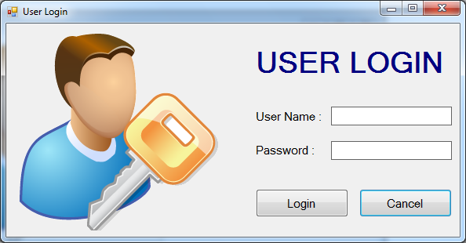
Hình 1 – Giao diện form User Login
- Viết code xử lý cho các nút lệnh Login và Cancel
- Login: Khi người dùng nhập User Name và Password đầy đủ đồng thời nhấn nút lệnh Login thì chương trình thực hiện kiểm tra trong cơ sở dữ liệu nếu tồn tại User Name và Password thì chương trình xuất hiện thông báo như hình 1.2 và hiển thị chương trình chính của ứng dụng như hình 1.4. Ngược lại xuất hiện thông báo như hình 1.3.
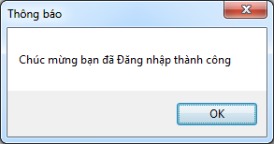
Hình 2 – Thông báo đăng nhập thành công.
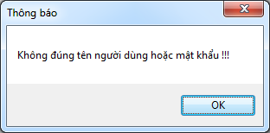
Hình 3 – Thông báo không đúng người dùng hoặc mật khẩu.
- Cancel: Khi người dùng nhấn nút lệnh Cancel thì đóng ứng dụng.
Câu 4: (2 điểm) Giao diện màn hình chính của ứng dụng như Hình 4:
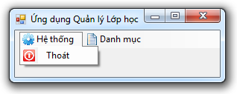 | 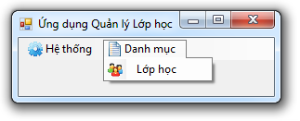
Hình 4 – Giao diện màn hình chính của ứng dụng
- Thiết kế giao diện chương trình.
- Menu Lớp học: Khi click vào hiển thị form quản lý lớp học như hình 6.
- Menu Thoát: Khi click vào xuất ra thông báo như hình 5, chọn “Yes” đóng toàn bộ ứng dụng, chọn “No” hủy thao tác chọn Menu Thoát.
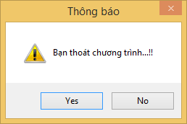
Hình 5 – Thông báo xác nhận thoát chương trình
Câu 5: (3 điểm) Thiết kế form quản lý lớp học và viết Code thực hiện các chức năng như hình 6:
- Khi form quản lý lớp học được hiển thị thì dữ liệu mặc định được hiển thị như hình 6. Dữ liệu được hiển thị lên DataGridView, Binding lên các textbox và trạng thái các nút lệnh như hình 6.
- Khi người dùng chọn một dòng bất kỳ trên DataGridView thì dữ liệu của dòng được chọn sẽ hiển thị lên các textbox tương ứng. Đồng thời làm sáng nút Sửa.
- Sửa: Cho phép sửa thông tin bạn đọc đang được chọn trên DataGridView. Dữ liệu được đưa lên các textbox tương ứng và không cho sửa mã lớp học. Đồng thời làm sáng nút Lưu và không cho click vào DataGridView.
- Lưu: Thực hiện lưu thông tin lớp hoc mới được cập nhật vào database. Sau khi lưu xong, làm sáng nút Sửa, làm mờ nút Lưu. Cập nhật lại dữ liệu trên DataGridView.
- Đóng: Thực hiện đóng form quản lý bạn đọc.
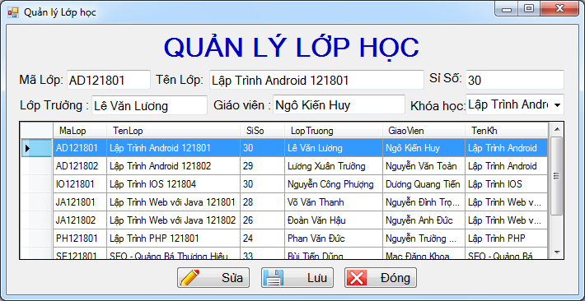
Hình 6 – Giao diện ứng dụng

--- HẾT ---

TRƯỞNG KHOA | TRƯỞNG BỘ MÔN  Trần Việt Khánh | GIÁO VIÊN RA ĐỀ  Mai Chiếm Tuấn

UBND THÀNH PHỐ HỒ CHÍ MINH | CỘNG HÒA XÃ HỘI CHỦ NGHĨA VIỆT NAM
TRƯỜNG CAO ĐẲNG LÝ TỰ TRỌNG | Độc lập - Tự do - Hạnh phúc
THÀNH PHỐ HỒ CHÍ MINH

ĐÁP ÁN ĐỀ THI KẾT THÚC HỌC PHẦN LÝ THUYẾT
Bậc đào tạo: CAO ĐẲNG (C1)
Đề số 02
Học phần: LẬP TRÌNH CƠ SỞ DỮ LIỆU
Lớp: 18C1-THU1 Ngày thi: ____ / ____ / ____
Thời gian: 120 phút

Tổng số điểm bài thi là 10 điểm
STT | Yêu cầu xử lý | Đánh giá
STT | Yêu cầu xử lý | Đúng hoàn toàn | Đúng 1 phần
Câu 1 | - Tạo Database đúng quy định | 1 điểm | 0,5 điểm
Câu 2 | - Xây dựng ứng dụng theo mô hình MVC | 1 điểm | 0,5 điểm
Câu 3 | - Thiết kế giao diện form Login.  - Xử lý Login.  - Xử lý Cancel | 1 điểm  1,5 điểm  0.5 điểm | 0,5 điểm  0,75 điểm  0 điểm
Câu 4 | - Thiết kế giao diện chương trình.  - Menu Lớp học.  - Menu Thoát | 1 điểm  0.5 điểm  0.5 điểm | 0,5 điểm  0 điểm  0 điểm
Câu 5 | - Thiết kết form  - Dữ liệu mặc định cho form  - Sự kiện Click DataGridView  - Thêm  - Lưu->Update  - Đóng  - Trạng thái nút lệnh  - Ràng buộc nhập dữ liệu | 0.5 điểm  0.5 điểm  0.5 điểm  0.25 điểm  0.5 điểm  0.25 điểm  0.25 điểm  0.25 điểm | 0,25 điểm  0 điểm  0 điểm  0 điểm  0,25 điểm  0 điểm  0 điểm  0 điểm

TRƯỞNG KHOA | TRƯỞNG BỘ MÔN  Trần Việt Khánh | GIÁO VIÊN RA ĐỀ  Mai Chiếm Tuấn

